Муниципальное дошкольное образовательное учреждение
«Детский сад «Колосок»

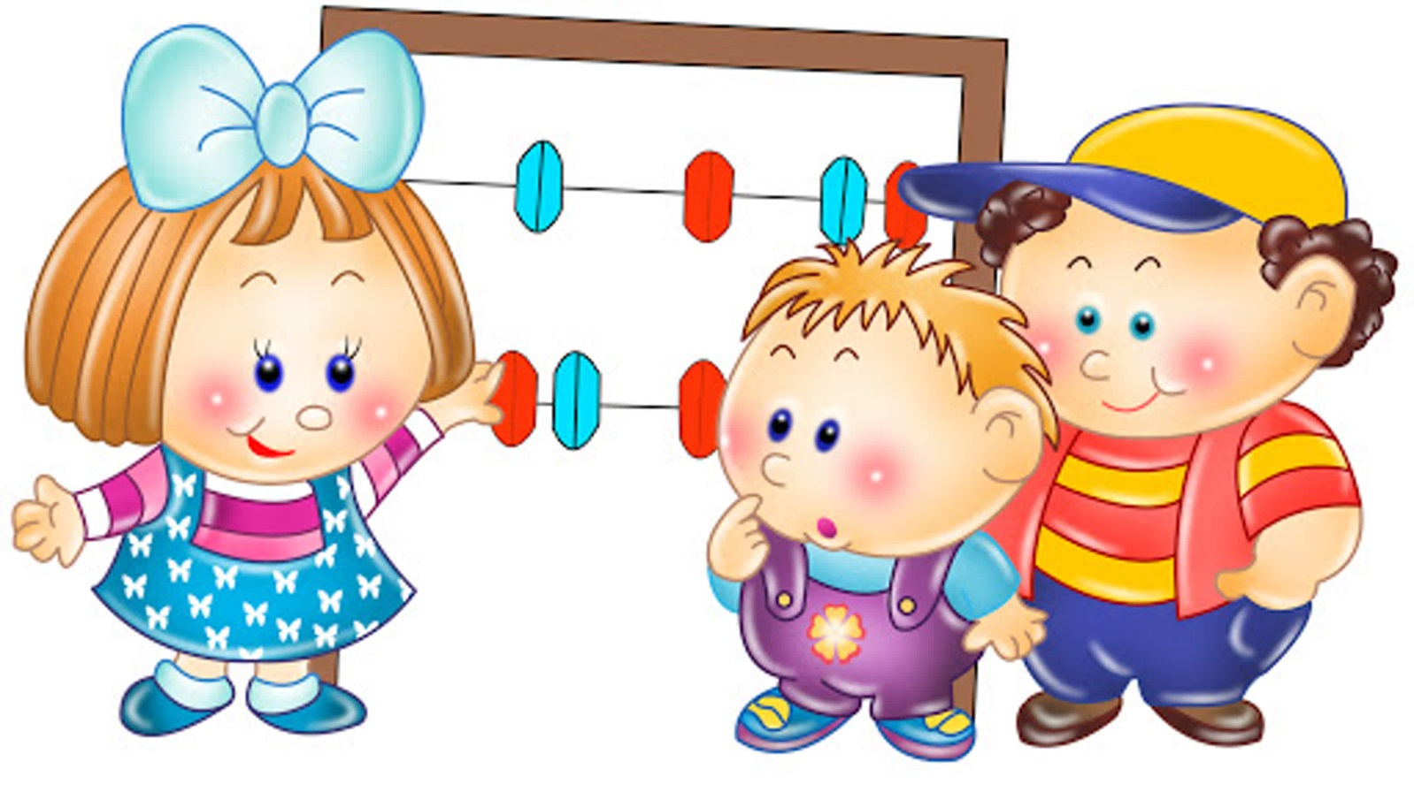
Конспект открытого занятия в подготовительной группе
«Занимательная математика»

Разработала воспитатель группы №5
Смирнова Татьяна Юрьевна

г. Переславль-Залесский
16.04.2019 год

Тема: «Занимательная математика»
Возраст: 6-7(8) лет
Цель: Закрепить представления детей об элементарных математических представлениях.
Задачи:
Обучающие:
Закрепить умение выкладывать числовой ряд.
Совершенствовать навыки прямого и обратного счета в пределах 10.
Упражнять в порядковом счёте.
Закрепить умение отгадывать математические загадки, записывать при помощи карточек с числами и знаков решение и ответ загадок.
Закреплять знания о днях недели, временах года.
Закрепить представление о геометрических фигурах, навык группировки фигур по определенным признакам.
Закрепить пространственные представления: слева, справа, центр, под, над.
Развивающие
Развивать логическое мышление, умственные операции анализа и обобщения.
Развивать смекалку, зрительную память, воображение.
Способствовать формированию мыслительных операций, развитию речи, умению аргументировать свои высказывания.
Воспитательные:
Воспитывать культуру общения, эмоциональную отзывчивость, умение понимать учебную задачу и выполнять её самостоятельно или в парах, действовать по инструкции педагога.
Воспитывать интерес к математическим занятиям.
Здоровьесберегающие:
Учить детей следить за своей осанкой.
Продолжать развивать координацию движения.
Приоритетная образовательная область: «Познание».
Интеграция образовательных областей: «Коммуникация», «Социализация», «Труд».
Социализация:
Воспитывать у детей любознательность, взаимопомощь, навыки самооценки.
Коммуникация:
Развивать у детей свободное общение, речь, память, внимание, мышление активизировать словарь детей.
Труд:
Убирать рабочее место, поддерживать его в порядке.
Методические приёмы:
Игровой
Наглядный
Словесный
Практический
Материал демонстрационный: Магнитная доска, карточки с числами и знаками,
Раздаточный: Геометрические фигуры, карточки с числами от 1 до 10

Организационный момент.
- Ребята, к нам сегодня на занятие пришли гости посмотреть, чему вы научились, и как много знаете. Поздоровайтесь с гостями.
- Давайте встанем в круг, возьмёмся за руки и улыбнёмся друг другу.
Дети вместе с воспитателем становятся в круг.
- В круг широкий, вижу я,
Встали все мои друзья.
Мы сейчас пойдем направо 1, 2. 3.
А теперь пойдем налево 1, 2. 3.
В центре круга соберемся 1, 2. 3
И на место все вернемся 1, 2. 3.
Улыбнемся, подмигнем,
И занятие начнём.
Дети совместно с воспитателем выполняют упражнения в соответствии с текстом 1 раз.
-Занимайте свои места за столами. (дети занимают свои места)
- У нас сейчас занятие по математике.
Математика очень нужная наука.
Без математики, друзья, никак нам не прожить.
Ничто не сможем посчитать, и цифры не сравнить.
Нам математика дана уж много сотен лет,
Ведь даже мамонтов считал древнейший человек.
-Без математики человек не сможет решать, мерить и считать. Невозможно построить дом, сосчитать деньги в кармане, измерить расстояние. Если бы человек не знал математику, он бы не смог изобрести самолёт, автомобиль, стиральную машину, холодильник, телевизор и другу технику. Во всем мире детей учат математике.
- Но прежде чем мы начнем заниматься математикой, давайте вспомним правила поведения во время занятия:
-Во время занятия ты, сиди спокойно и веди себя ....(достойно)
-Стул и стол - это не кровать и на них нельзя ……(лежать)
- Ответить хочешь – не шуми, а только руку …. (подними)
- Я вас попрошу на протяжении всего занятия не забывать про эти правила.
- А прежде чем поднимите руку, хорошо подумайте над ответом, не спешите. Помните, что говорят про тех людей, которые всегда спешат? («Поспешишь людей насмешишь»)
- Ребята, вы любите сказки? (ответ детей) Тогда слушайте… В некотором царстве, в некотором государстве жил-был царь.
- И правил он страной, которая называлась - Математика. И решил он объехать свои города в царстве, посмотреть всё ли у него ладно, всё ли у него складно. Посмотрел он по сторонам, а помощников-то у него нет. Что же делать?
(дети высказывают свои предположения)
- Мы поможем Царю- батюшке?
- Ребята, а на чем мы можем путешествовать?
- Верно, сейчас мы проведем графический диктант и поймем, на чем мы отправимся в путешествие. Мы с вами будем рисовать по клеточкам под мою диктовку. На листочке у каждого стоит красная точка. От этой точки будем работать дальше:
1 клеточка вправо , 1 вниз, 1 вправо, 1 вниз,1 вправо, 1 вниз,1 вправо, 1 вниз,3 влево,1 вниз,5 вправо, 1 вниз,1 влево, 1 вниз, 1 влево, 1 вниз,6 влево, 1 вверх, 1 влево, 1 вверх, 1 влево, 1 вверх, 4 вправо, 8 вверх, 2 вправо, 1 вниз, 2 влево.

- Вижу у всех получились кораблики, мы отправляемся в путь.
- Ребята, а царь мне подсказал, для того чтобы начать путешествие и узнать название первого города, в который мы попадём, надо провести математическую разминку под названием
«Не зевай, быстро на вопросы отвечай!». Вставайте в круг (игра с мячом)
1. Какой сегодня день недели?
2. Какой вчера был день недели?
3. Какой завтра день недели?
4. Сколько всего дней в неделе?
5. Какой день идёт после вторника?
6. Как называется пятый день недели?
7. Как называются выходные дни?
8. Сколько времён года?
9. Какое время года наступает после зимы?
10. Какое время года наступает после лета?
11. Назовите лишнее слово в ряду слов:
а) зима, среда, весна, лето, осень;
б) один, два, три, круг, четыре, пять;
в) плюс, минус, пятница, равно;
г) круг, квадрат, декабрь, многоугольник.
12. Сколько частей в сутках?
- Молодцы, справились с разминкой! И на карте появился первый город, в который мы отправимся. Этот город называется Числоград, в этом городе живут числа, они так долго готовились к встрече с вами, что совсем перепутали свои места в числовом ряду. Помогите им ребята найти своё место.
Дидактическая игра «Найди место в ряду»
Цель: закреплять умение детей составлять числовой ряд, упражнять в прямом и обратном счёте.
- Раздаю детям карточки от 1 до 10 . Дети выстраиваются в соответствии с порядком цифр, держа карточки перед собой.
Игра «По порядку становись»
Порядковый счёт от 1 до 10 и от 10 до 1. (хором считаем).
- Посчитайте от 3 до 9, от 4 до 8
- Посчитайте от 10 до 5, от 7 до 3.
Дидактическая игра «Соседи числа»
Цель: упражнять в определении последующего и предыдущего числа к названному числу.
- У каждого числа есть соседи, предыдущее и последующее число.
-Маша назови соседей числа 5.
- Леонид назови соседей числа 8.
- Настя назови соседей числа 3.
Дидактическая игра «Расставь правильно знаки «больше, меньше, равно»
На мольберте выставляются карточки 1-50 чуть дальше 1-2,внизу под ними 1-51 и 1-66 (карточки со знаками на столе у воспитателя).
-Прочитайте записи (4 меньше 6,а 6 больше 4)
(5 меньше 8, а 8 больше ).
Поставить числа 6 и 7, 8 и 9. Поставить знаки больше меньше.
И мы отправляемся дальше. Следующий город – «Весёлые задачи». Но для того чтобы нам до него добраться нам необходимо переплыть через реку.
Динамическая пауза «Как приятно в речке плавать!»
Как приятно в речке плавать!
Берег слева, берег справа.
(Наклоны влево и вправо.)
Речка лентой впереди.
(Потягивания — руки вперёд.)
Сверху мостик — погляди.
(Потягивания — руки вверх.)
Чтобы плыть ещё скорей,
Надо нам грести быстрей.
Мы работаем руками.
Кто угонится за нами?
(Плавательные движения.)
А теперь пора нам, братцы,
(Руки в замок за шеей)
На песочке поваляться.
Мы из речки вылезаем
(Ходьба на месте.)
И на травке отдыхаем.
- Вот мы и добрались до города «Весёлые задачи»!
– Здесь в мире и согласии живут все животные.
- Они приготовили для вас математические загадки, если вы правильно отгадаете все загадки, карта покажет в какой город мы попадём дальше. Попробуем отгадать эти загадки?
Дидактическая игра «Весёлые задачи»
Цель: Закрепить умение отгадывать математические загадки, записывать при помощи карточек с числами и знаками решение и ответ задачи.
1. Четыре гусёнка и двое утят
В озере плавают, громко кричат.
А ну, посчитай поскорей -
Сколько всего в воде малышей?
-Как получилось число 6? Максим, выложи при помощи карточек с числами и знаков на мольберте, решение и ответ загадки. (2+4=6)
2.Семь малюсеньких котят
Что дают им, всё едят,
А один - добавки просит
Сколько всех котяток? (8)
-Как получилось число 8? Паша, выложи при помощи карточек с числами и знаков на мольберте, решение и ответ загадки (7+1=8)
3.Ёжик по лесу шёл,
На обед грибы нашёл.
Два – под берёзой, три – под осиной
Сколько их будет в плетёной корзине? (5)
-Как получилось число 5? Маша, выложи при помощи карточек с числами и знаков на мольберте, решение и ответ загадки
(2+3=5)
- Молодцы, вы отгадали все загадки, и посмотрите, на карте появился следующий город, в который мы сейчас отправимся, называется он «Геометрические фигуры». Вход в город закрыт на замок.
Чтобы замок открылся мы должны провести гимнастику для глаз.
Мы так долго занимались. Наши глазки так устали
Мы дадим им отдохнуть, Мы закроем не спеша, (закрывают ладонями глаза, далее выполняют по тексту)
ладошками глаза (дети трут ладони, разогревают их)
Посидим в темноте
Краска чёрная везде.
А теперь их открываем
И немного поморгаем: раз, два, три, четыре, пять.
Головою не верти,
Влево посмотри,
Вправо погляди.
Глазки вверх, глазки вниз,
Поработай, не ленись!
- Замок открылся, и нас встречают жители этого города, геометрические фигуры, посмотрите какие они все разные!
Вам предлагается задание "Дорисуй недостоющую фигуру" (Работа на листочках)
- Молодцы, и с этим заданием справились! И посмотрите , появилась конечная остановка, «Резиденция царя», на этом наше сегодняшнее путешествие заканчивается, но мы с вами ещё не один раз отправимся путешествовать по городам волшебной страны МАТЕМАТИКА где встретим старых друзей и заведём новых.
Итог занятия.
- А теперь давайте вспомним в какие города мы заезжали, путешествуя по волшебной стране, где всё связанно с математикой? (ответы детей) - Что вам понравилось? Какие задания для вас были лёгкими, а какие - трудными? (ответы детей)
- За службу добрую решил Вас царь отблагодарить и дарит вам загадочное интересное задание . Сейчас мы вернёмся в группу, и вы сможете рассмотреть и разгадать,
что же там такое!

